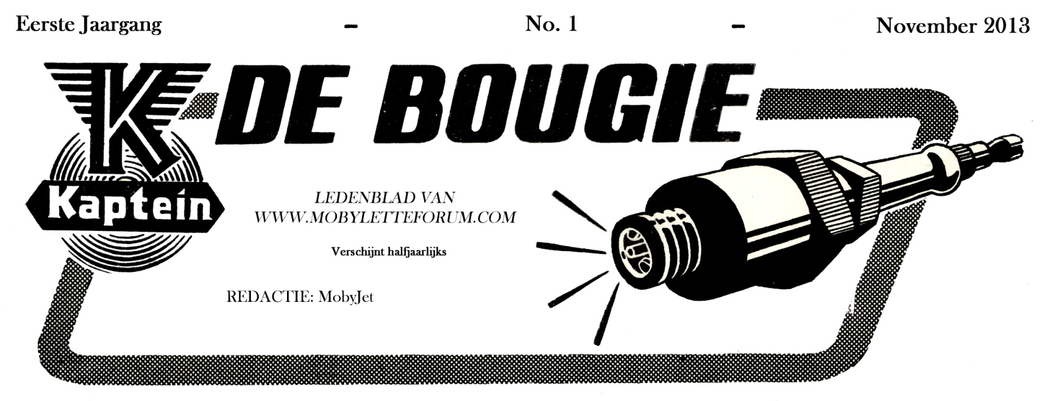
De Nieuwsbrief.  Welkom! De eerste nieuwsbrief van www.mobyletteforum.com is een feit! Ruim 3,5 jaar na de oprichting van het forum, hebben we 565 leden, en een heeeeeeleboel informatie op het forum. En de website zelf, niet te vergeten. Met dank aan alle leden!  Folders Op De Website.  Het forum heeft in totaal al 1309 onderwerpen en 12345 (echt waar!) berichten, maar op de website zelf is ook een gigantische hoeveelheid informatie te vinden. Zo zijn er 25 Nederlandse folders in goed formaat beschikbaar van het begin in 1949 tot en met 1961. De jaren erna worden nog gescand en gepubliceerd. Nieuwsgierig naar de folders? Klik hier om naar de folder afdeling van de website te gaan.  Nieuw of bestaand.  Ben je al een tijdje lid van het forum, of net nieuw? Het is leuk als je je in het algemeen voorstelt. Dat kun je hier doen.  Ook vinden we het leuk om elkaars trots te bewonderen. Je kunt hier vertellen over je Mobylette, en foto’s en filmpjes plaatsen.  Grootse plannen.  Voor september 2014 zijn er grootse plannen in aantocht voor een Internationale Mobylette meeting. Een groep Engelsen wil graag met ons het 65-jarige bestaan vieren. Dat wordt dus een groot feest-weekend! Meer info hierover is later op het forum te vinden. | Mobylette Bromfietsbeurs Heerhugowaard.  Op zondag 24 november is de 30e editie van de 1e Noordhollandse Bromfietsbeurs. Net als vorig jaar, zal de beurs dit jaar voorzien zijn van een heuse Mobylette-straat. Maar liefst vijf standhouders zullen alleen maar Mobylette onderdelen aanbieden. Je kunt ook van te voren aangeven welk onderdeel je nog zoekt. Ga hiervoor naar het topic op het forum over dit geweldige evenement. Hier moet je bij zijn!  Je kunt je aanmelden via het Evenement dat is aangemaakt op Facebook (niet verplicht). En, aanmelden op onze Facebookpagina is dan ook een kleine moeite.
 | IDEE.  Heb je nog een idee voor het forum, de website of Nieuwsbrief? Laat het weten en stuur een mailtje.  2014.  2014 komt er al bijna aan. Er komt een kalender waar per maand een moby van een van onze leden mag schitteren. En natuurlijk handig om alle beurzen en evenementen op te noteren! Heb je nog een leuke foto? Stuur hem in via het forum. Wil je weten hoe je een foto als bijlage kunt toevoegen? Kijk dan hier naar de handleiding. | 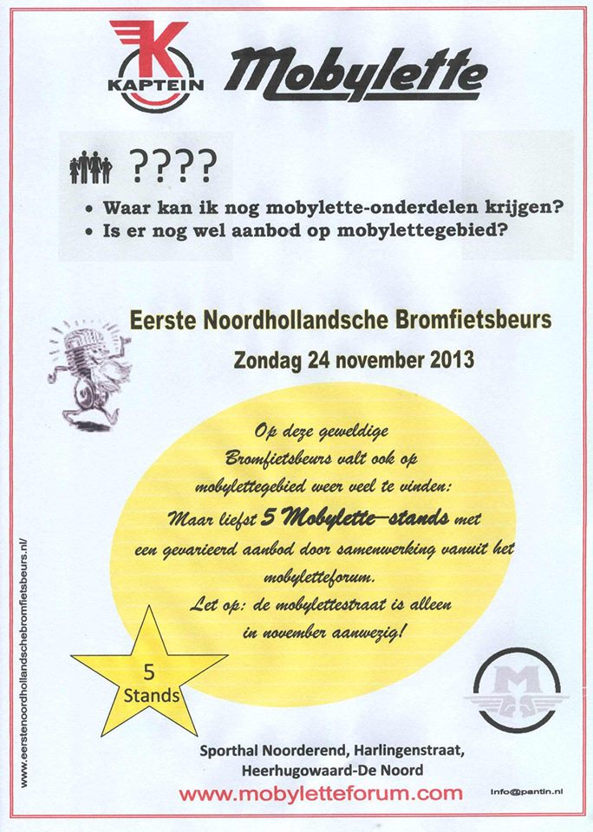  KAPOT.  Echt kapot? Nee, gewoon een leuk demonstratiemodel.  